Praha, 2. října 2017
TZ: Poslankyň po volbách nejspíš přibude, ženská revoluce se ale nechystá
Počet žen v Poslanecké sněmovně se po volbách nejspíš mírně zvýší. Vyplývá to z analýzy organizace Fórum 50 %, která usiluje o vyvážené zastoupení žen a mužů v politice a rozhodovacích pozicích. Strany letos vyslaly do voleb rekordní počet žen, celkově jich kandiduje 2155, tedy 28,6 % všech kandidujících.
Porovnání s volebními kandidátkami v roce 2013 ukazuje, že u všech tří stran s aktuálně nejvyššími preferencemi, tj. u hnutí ANO, České strany sociálně demokratické a Komunistické strany Čech a Moravy se podíl žen zvýšil – a to nejen ten celkový, ale i na předních, volitelných, místech. „Velký podíl na tomto zlepšení mají vnitrostranické kvóty v ČSSD, za kterou kandiduje téměř dvojnásobek žen. Ačkoli kvóta nijak neošetřuje pořadí žen a mužů, najdeme v první desítce více než třetinu žen, v první pětici je to více než čtvrtina,“ komentuje výsledky analýzy její autorka Mgr. Veronika Šprincová.
Z průměru pozitivně vybočuje i druhá česká politická strana, která používá vnitrostranické kvóty, a to Zelení s více než 40% zastoupením žen na kandidátních listinách. Ze stran s podporou nad 1 % vysílají z prvního místa na kandidátce nejvíce žen Starostové a nezávislí, ženy na čele kandidátky najdeme celkem v 5 krajích. V těsném závěsu je hnutí ANO a Zelení se 4 lídryněmi. Naopak Piráti nenominovali na první místo kandidátky ani jednu ženu.
Rozdíly panují i mezi jednotlivými kraji. Tradičně nejvíce žen najdeme na kandidátních listinách v Libereckém kraji – více než 32 %. Nejméně naopak v Plzeňském kraji, kde činí jen necelých 27 %. V Libereckém kraji najdeme i nejvíce lídryň – do čela kandidátky zde postavilo ženu celkem 9 stran. Co do počtu žen na prvním místě kandidátek propadá Zlínský kraj, kde na prvním místě kandidují jen 2 ženy.
„Situace se sice oproti minulým volbám zlepšila, ale na ženskou revoluci to pořád nevypadá,“ říká ředitelka Fóra 50 % Jana Smiggels Kavková, M.A. „Rozhodli jsme se proto i letos spustit kampaň na podporu žen ve volbách. Vyzýváme v ní voliče a voličky, aby daly své preferenční hlasy ženám. Karty rozdaly politické strany, ale výsledky můžeme ještě všichni ovlivnit právě kroužkováním ženských kandidátek,“ dodává Smiggels Kavková.
Spot ke zhlédnutí na YouTube: https://youtu.be/MGJNkmVSFaE
Kompletní analýza ke stažení: http://bit.ly/2xRVtI5
Kontakty:
Mgr. Veronika Šprincová – sprincova@padesatprocent.cz, 606 580 787
Jana Smiggels Kavková, M.A. – kavkova@padesatprocent.cz, 608 553 825
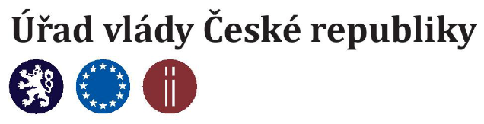
Projekt byl realizován za finanční podpory Úřadu vlády České republiky a Rady vlády pro rovnost žen a mužů.
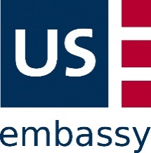
Projekt "Vzdělávání, spolupráce a participace – podpora žen v politice" podpořilo Velvyslanectví USA v ČR

